**Дата:**  06.06.2022  **Урок:**  українська мова (письмо**) Клас:** 1-В

**Вчитель:** Таран Н.В.

Тема. **Узагальнення і систематизація знань учнів. Виконання мовних вправ. Повторення слів протилежних та близьких за значенням.**

**Мета**:вчити учнів добирати слова, близькі та протилежні за значенням; розвивати зв’язне мовлення учнів, виховувати почуття взаємодопомоги, бажання вчитися.

**Хід уроку**

1. **Актуалізація опорних знань**

***Розімнемо пальчики***

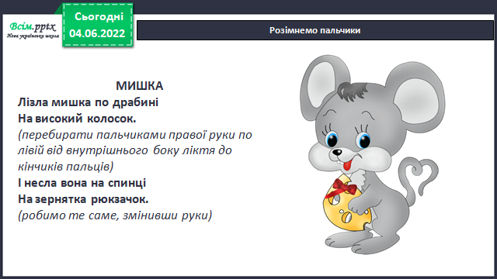

1. **Вивчення нового матеріалу**

*Слайд3-4*. Напиши за зразком

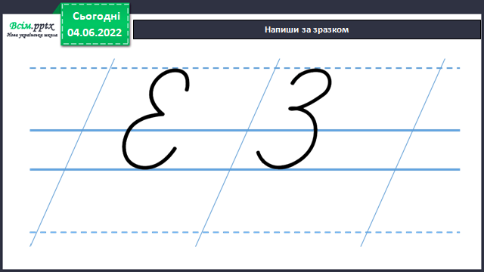

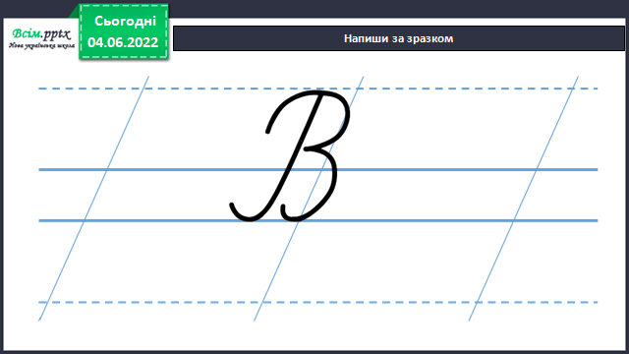

*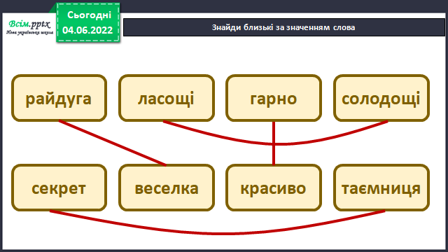Слайд5*. Знайди близькі за значенням слова

*Слайд6*.Добери до поданих слів близькі за значенням

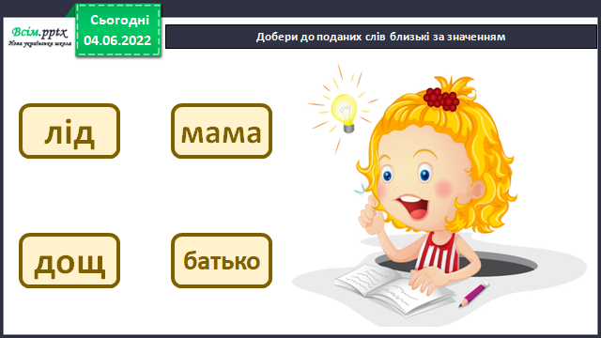

*Слайд7*. Фізкультхвилинка

*Слайд8*.Прочитай, заміни виділені слова близькими за значенням

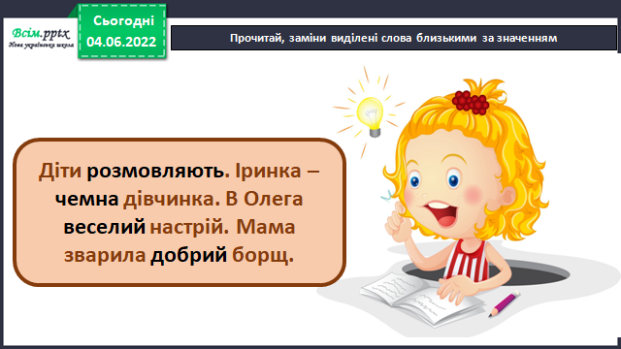

*Слайд9*. Знайди протилежні за значенням слова

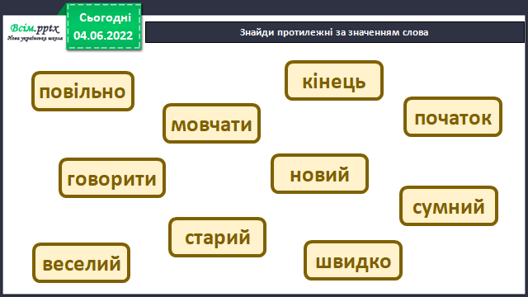

1. **Закріплення вивченого**

*Слайд10*.Прочитай. Заміни виділені слова протилежними за значенням. Запиши новий текст

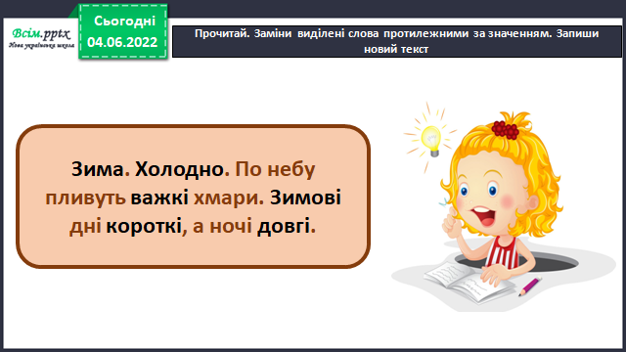

1. **Рефлексія**

